|  |
| --- |
| **2022年11月大学入試共通テスト試作問題「情報Ⅰ」解答解説** |

　　　※第1問・問2の解答解説に誤りがあり訂正しました（2024年7月16日訂正）

第1問

問１．ａ－①④が正解。⓪は「どんな時でも早く返信」する必要はないので誤り。②は「匿名で投稿した場合」であっても、割り振られたIPアドレスの情報から特定可能であるので誤り。③は非公開グループであってもメンバーの誰かが個人情報を外部に漏らす可能性もあるので誤り。⑤は肖像権だけでなくパブリシティ権の侵害となる可能性もあるので誤り。

ｂ－③が正解。⓪の検索結果は信憑性の順位ではなく、広告が上位に掲載される場合もあるので誤り。①・②は多くの人に支持・評価されていることと、信憑性は異なるので誤り。

問２．エ－①が正解。⓪の「パリティビットに誤りがあった場合」はデータが誤りと判定される。②は「１つのビットの誤り」は奇数・偶数の結果が元のデータと異なるので判定できるが、どのビットがどのように（０が１なのか、１が０の誤りなのか）誤っているかは判定できないので誤り。③④の「２つのビットの誤り」は奇数・偶数の結果が元のデータと同じとなるので、誤りを判定できない。

オ－①　が正解。16進法の「7A」を10進法に変換すると「7×161＋10×160＝122」、これを2進法に変換すると「01111010」となる。1の個数が5と奇数なのでパリティビット1を加え「①011110101」が正解となる。

問３．カ－⓪が正解。ＡとＢの双方が使用中＝1の場合のみ、1を出力すればいいので⓪論理積回路が正解となる。

キ－②　ク－①が正解。真理値表は3つのうち2つ以上が使用中＝1の場合に、1を出力すればいいのでキは②が正解となる。次にクに入る図記号を考える。

仮にA＝0、B＝0、C＝0の場合は以下の通りとなる。この場合X＝0となるから

0

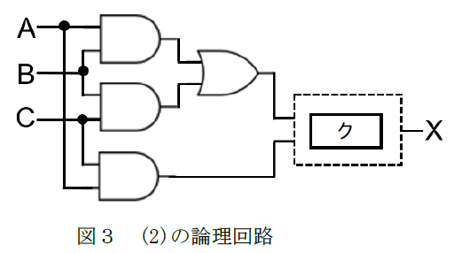

0

0

0

0

0

0

0

　クは0と0が入力されて、0を出力している。0と出力するのは⓪・①である。

　次にA＝1、B＝1、C＝0の場合で考えると以下の通りとなる。

1

1

1

1

1

0

0

0

　クで1と0が入力されて、1を出力している。1と出力するのは①・②・④・⑤

であり、この両方を充たすのは①のみであるので、①が正解となる。

問４　ケ－⓪が正解。鉄道の路線図はどの駅の隣にどの駅があるか、路線はどの方向に向いているかという⓪場所を基準に情報を整理している。

コ・サ－③・④が正解。「温泉がある宿」という③カテゴリごとに、相互評価が高い順番という④階層に分けて情報が整理されている。

第2問

問１　ア－③が正解。二次元コードは日本企業のDENSOが特許を取得したが、権利行使していないので自由に利用できる。これを知らなくても問題文に「世の中に広く使われるようになった」とあるので、⓪の「使用料を高くする」や、②の「管理を厳密にする」は誤りとわかる。①の「特許権を放棄して誰でも特許をとれるように」は、特許は発明者しか取れず誰でもということではないので誤りとわかる。

問２　イ－②が正解。図を画素で表現する場合、直線に比べ円や曲線などでは解像度によってはギザギザの部分が生じ、黒白の比が均等にならない可能性がある。⓪・①・③は関係がないので誤り。

問３　ウ・エ－①・④が正解。⓪は後半の「同じセルの大きさであれば二次元コードも大きくなる」が誤り、②の文字数とセル数は明らかに関係があるので誤り、③・⑤は、例えば15文字で比較すると7％では21×21、30％では29×29と4倍の差はないので誤り、⑤も復元能力が高くなるとセルの数は明らかに大きくなるので誤り。

問４　オ－②、カ－⓪、キ－③、ク－①が正解。文字数とセルの大きさは比例するのでセルの大きさは　Ⅰ＜Ⅱ＜Ⅲ　となる。またセルの大きさは復元能力の高さにも比例するの同じ文字列ならば　7％の場合＜30％の場合　となる。オは29×29より小さいセルが入るので②25×25、キ・クも同様に考えると33×33より大きなセルが入るので、それぞれ③37×37、①49×49となる。カは29×29より大きなセルが入るので⓪33×33が正解。

Ｂ.

問１　ケ－8が正解。表2の到着間隔は、生成させた乱数が表1の累積相対度数のどのランクに入るか確認しその階級値を返していることがわかる。乱数が0.95なので、表1の累積相対度数を見ると450以上510未満のランクに入るのでその階級値8分が正解となる。

コ－4、サ－1・シ－3が正解。図1で対応時間は一人ずつ順番に4分間、待ち時間の開始は前の人が到着してから表2の到着間隔を加えた時刻から、対応時刻の開始までの時間となり、このルールに従い完成させると以下のようになる。

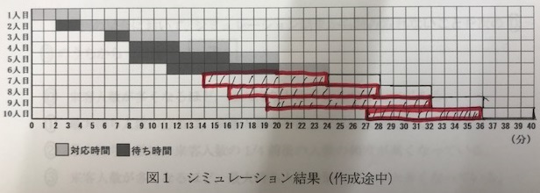

完成した図１から読み取ると、最大待ち人数は19分から20分の4人、客の中で最も待ち時間の長いのは9人目の13分となる。

問２　ス－①が誤り。①で最大待ち人数の分布は来客人数10人・20人では半数以下に収まっていないので誤り。⓪・②・③は正しい。

問３　セ－⓪が正しい。来客人数40人のシミュレーションであるから図2のシミュレーション結果と比較すればよい。一人の客への対応時間を短縮したので、最大待ち人数は減少するはずで、回数も少ない方へ移動するはずである。ゆえに⓪が正しい。①は図2とほとんど変化ないので誤り、②は最大待ち人数が増えているので誤り、③は回数が増えているので誤りとなる。

第3問

問１　ア－6　イ－0　ウ－2　エ－1が正解。アは説明からは「枚数（46）」は46円となる最小の効果枚数の値なので6が入る。イは枚数（51）と枚数（5）を交換することになるので、硬貨枚数の合計は「⓪枚数（51）＋枚数(5)」となる。ウは支払う価格＝商品の価格（x）＋お釣り（y）であるから「②x＋ｙ」、エは釣銭にあたるので「①ｙ」。

問２　オー②　カ―③が正解。オは46円に対し10円玉が何枚使えるかを計算すればよいので、46円（金額）÷10円（使う硬貨）の商を求めればよい。カはこの場合いくら残るかを計算すればよいので46÷10の余りを求める「％」を使って「③46％10」が正解。

問３　キー①　ク―①　ケー⓪　コー①が正解。

まずこのプログラムの概要を説明文から読みとると、「目標の金額（変数kingaku）」に対し、配列Koukaにある高額の硬貨から順に割っていき、その商を順に足していくこと、金額ちょうどになる最小の硬貨枚数を計算することになる。

プログラム（4）～（6）行目は、「配列Koukaにある高額の硬貨から順に割っていき、その商を順に足していく」に対応する。配列Koukaで、Kouka[0]の値が1とあるので、以下Kouka[1]の値が5・・・100（円硬貨）はKouka[4]と表すことができる。計算は「高額の硬貨から」順に割っていく＝Kouka[4]…Kouka[0]と順番に割っていくので、キは「①4から０まで１ずつ順に減らし」が入る。

次に説明文に「変数maisu」には「支払に使う硬貨の枚数が表示され」とあるので、クとコには、「それまでの計算結果の枚数（変数①maisu）」に、「残り金額（変数nokori）を、次に高額な硬貨（配列Kouka[i]）で割ることで求めた結果（⓪nokori÷Kouka[i]）」がそれぞれ入る。同様に「変数nokori」には「残りいくら支払えばよいかという残金」とあるので、残り金額（変数nokori）を先ほどの次に高額な硬貨（配列Kouka[i]）で割ったときの余りを求める式＝「①nokori％Kouka[i]」が入ることがわかる。

問３　サー３　シー０　スセー０２　ソ―０　ター１が正解。

　説明文から「変数kakakuに与えられる商品の価格に対して、釣銭を表す変数tsuriを用意し、妥当なtsuriのすべての値に対して交換する硬貨の枚数を調べ、その最小値をもとめるプログラム」とある。

　（3）行目は、このうち「妥当なtsuriのすべての値に対して交換する硬貨の枚数を調べ」に対応し、変数tsuriを0（円）から99（円）まで順に調べるプログラムなので、サは③tsuri、シには⓪０が入る。

　（5）行目のmaisuは、支払いに使用した枚数とお釣りの枚数の合計なので、それぞれ⓪枚数(shiharai)と②枚数(tsuri)が入る。

　（6）（7）行目は、説明文の最小値の計算の部分「これまでの払い方での最小枚数を枚数を変数min_maisuに記録しておき、これより少ない払い方が出るたびに更新」プログラムが入る。（6）行目は（4）（5）で求めた結果の変数maisuとこれまで求めた枚数の最小値min_maisuを比較し、⓪maisuの値が少なければ①枚数(kakaku)をその値に更新する。

第4問

問１　①が誤り。問題文に「表のデータだけからは分析できない仮説」とあるので、表にデータがないものを探せばよい。①の「朝よりも昼に長く使っている」は、表に「いつ使用しているか」の項目がないので仮説の検証は不可能となるので誤り。

問２　②が正しい。箱ひげ図は線の左側終端の値が最小値、箱の左端の値が25％の値、箱の中央線が中央値、箱の右端の値が75％の値、線の右側終端の値が最大値を表す。⓪は表１－Bの方が中央値が右に寄っているので誤り、①は表１―Aの中央値は550より下にあるので誤り、③は箱ひげ図の両端の値を比べると「学業の時間の分布」の方が値が大きいので誤りである。

問３　⓪が正解。値は表1－A（スマートフォンの使用時間が短いグループ）の結果から表１―B（スマートフォンの使用時間が長いグループ）の結果を引いたものであるから、プラスであれば使用時間の短い時間の方が多いもの、マイナスであれば使用時間の長い時間の方が多い状態を表している。ゆえにAは正しくBは誤り。使用時間の行動の差は睡眠より学業の時間の方が顕著に差が出ているのでCが正しく、DEは誤り。

問４　②が正解。「負の相関」とは一方が一定の割合で増えると、もう一方一定の割合で減少する関係にある関係を言う。ここでは学業の時間と睡眠の時間との間に「弱い負の相関」と説明文にあり、その解釈を選ぶ問題なので「②学業の時間が長いほど、睡眠の時間が短くなる」が正解である。

問５　オ―２　カー①　キー①　表の残差の変換値は標準偏差の値なので、オは標準偏差の2倍以上、－2.0未満、2.0以上にある点を外れ値とすればよい。⓪と②はそれぞれ外れ値となるので、オは2個が正しい。

　次にカのP県の位置について考える。まず図6の横軸は「睡眠の時間（推定値）」とあり、実際の睡眠時間ではなく図5の睡眠の時間と学業の時間との回帰直線上の推定値であることに注意する。「睡眠の時間（推定値）」は、図5の回帰直線上にあるからP県の学業の時間に対応する、睡眠の時間の数値を読み取ればよい。（下図参照）

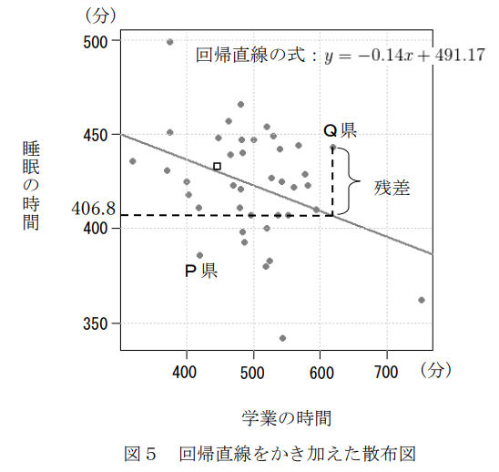

推定値を求める

約430

P県の実際の値は回帰直線上の推定値より少ないので残差の変換値はマイナスになるはずである。ゆえに図6で「睡眠の時間（推定値）」が約430で、かつ残差がマイナスとなっている①がP県の値になる。キは、①の残差の変換値は―2～2の範囲内にあるので、「①外れ値となっていない」が正解である。

|  |
| --- |
| **2022年11月大学入試共通テスト試作問題「情報Ⅰ」参考問題解答解説** |

第４問

問１　②が正解。②のエアコンが毎年6～7月がピークなのに対し、アイスクリームは７～8月がピークとなっているので正しい。⓪のアイスクリームの売り上げは月ごとに見ると増減しているので、「毎月増加している」は誤り。①はエアコンの売り上げは2018年と2019年と比べると減少しているので「年々増加している」は誤り。③は2016年10月はアイスクリームの売り上げの方が多いので誤り。

問２　①が正解。エアコンもアイスクリームも「夏に売り上げが増え、冬は減少する」という1年＝12か月サイクルで波型の変動を繰り返す。そのため6ケ月、9か月、15か月移動平均ではこの変動の影響を受けるために、1か月ごとのグラフと同様の波型のグラフとなる。これに対し12か月移動平均ではちょうど増える時期と減る時期の1サイクルとなるため、波型の変動とならないので①が正解となる。

問３　②が正解。図2はエアコンの売り上げ台数とそれをｎか月ずらしたデータの相関であるから、相関係数の値が高いところが相関が強いところといえる。図2のグラフからは12か月ずらした場合に相関係数が最も高くなっている＝エアコンの売り上げグラフとそれを12か月ずらしたグラフがほぼ一致するといえるので、②12か月が入る。

問４　④が正解。問題文と表4より、エアコンの売り上げの変化と、アイスクリームの売り上げの変化の相関係数は、エアコンの売り上げデータを1か月ずらしたものと一番高かった。このことからアイスクリームの売り上げのグラフは、エアコンの売り上げのグラフを1か月後にずらしたものに近い動きをするといえる。よって①は先にエアコンの売り上げ台数のピークが来るので誤り、②は同一人物とは言えないので誤り、③は気温との相関を示すデータはなく、かつエアコンとアイスクリームのピークの時期は異なるので誤りといえる。

問５　オー①　カー⓪　キー②が正解。平均気温とアイスの売上個数は0.907と強い相関がみられる。このことから、キは「②平均気温」、オは「①アイスの売上個数」が入ることがわかる。キが平均気温とわかったので、カには「⓪エアコンの売上個数」が入ることがわかる。